Карточка Шибашинской сельской библиотеки
Самигуллина Фануза Габдельахатовна

Название организации | Шибашинская сельская библиотека.
Тип учреждения | Библиотека
Муниципальный район | Алькеевкий
Город/посёлок | село
Район города | -
Полный адрес | 422886 Р Т Алькеевкий район с Шибаши улица Мира дом 20
Телефон | -
Факс | -
Сайт | -
E-mail | -
График работы | 8.00-14.00  Выходной - воскресенье
Краткая история | Здание кирпичное построено в 28. 04. 1969 .
О деятельности организации | Деятельность библиотеки – информационное обслуживание населения. Основная задача - обеспечение свободного доступа к источникам информации. Библиотека принимает активное участие в общественной жизни села: выборы, перепись, праздники села, сабантуй, благоустройство села.  В Международный год леса совместно со школой провели экологическую акцию « Цвети земля» , в которой принимали участие как взрослые, так и дети. В своей работе большое внимание уделяем пропаганде здорового образа жизни. Оформляем информационные буклеты, афиши, стенды. Проводим различные массовые мероприятия с участием детей, например « День здоровья».
Фотография фасада учреждения | 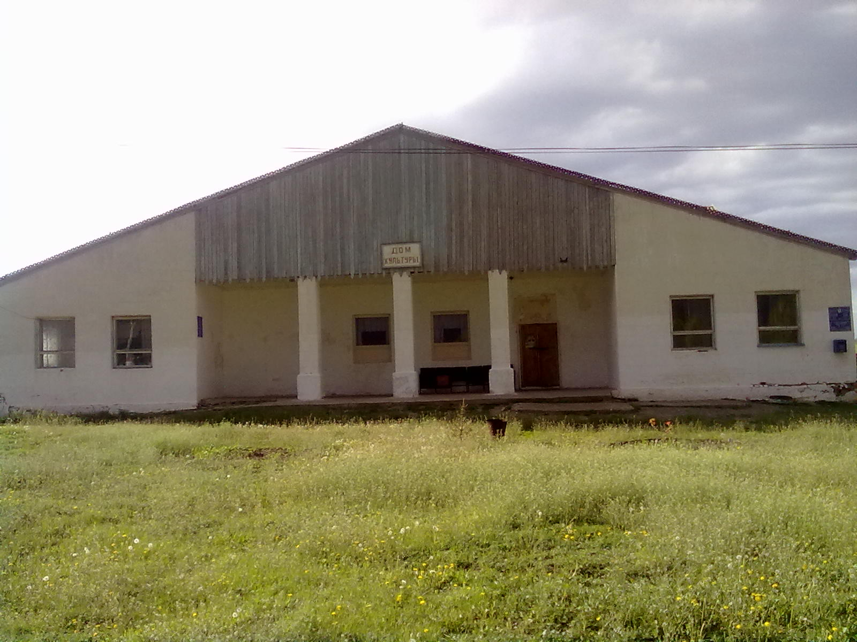
Подробная информация об организации | Фонд библиотеки – 8731 документов. Ежегодно получаем 14 наименования газет и журналов. Работает кружок “Хозяюшка”, где в зимнее время занимаемся вышиванием. Большим спросом у читателей пользуется литература по уходу за приусадебным участком, разведением домашних животных. Так как этой литературы в фонде мало проводим мероприятия, где наши читатели деляться друг с другом своими секретами по ведению домашнего хозяйства. Например , праздник “Каз канаты”, конкурс “ Самый красивый сад села”  Для привлечение новых читателей в библиотеку проводим экскурсии в библиотеку, вывешиваем информацию о новых поступлениях в магазине, школе, детском саду.
Ф.И.О руководителя | Самигуллина Фануза Габдельахатовна
Фотография руководителя | 
Должность | Ведущий библиотекарь.
Адрес | 422886.Р.Т Алькеевский район с.Шибаши.ул. Мира. Дом 20.

Телефон приёмной | -
Факс | -
E-mail | -

